
Ce wiki est votre source d'information complète sur SELATIS,le Système d'Information de Gestion Bancaire.
Conçu pour les professionnels de la finance SELATIS est un Système d’Information et de Gestion (SIG) full web, modulaire et robuste, intégrée et conforme aux réglementations de la BCEAO optimisant la gestion et les opérations de votre institution financière.
Il offre une large couverture fonctionnelle, avec des outils innovants adaptés à la gestion centralisée, décentralisée et mobile. Grâce à son architecture ouverte et son intégration via API Manager et bus KAFKA, la solution est extensible, interopérable et adaptée aux exigences modernes du secteur financier.
Utilisez ce wiki pour naviguer à travers la documentation fonctionnelle, technique & opérationnelle de SELATIS.

Présentation Générale de la solution SELATIS
La solution tourne essentiellement autour du CBS SELATIS dans sa dernière version. Elle prend en compte la quasi-totalité des besoins fonctionnels dans une architecture modulaire.
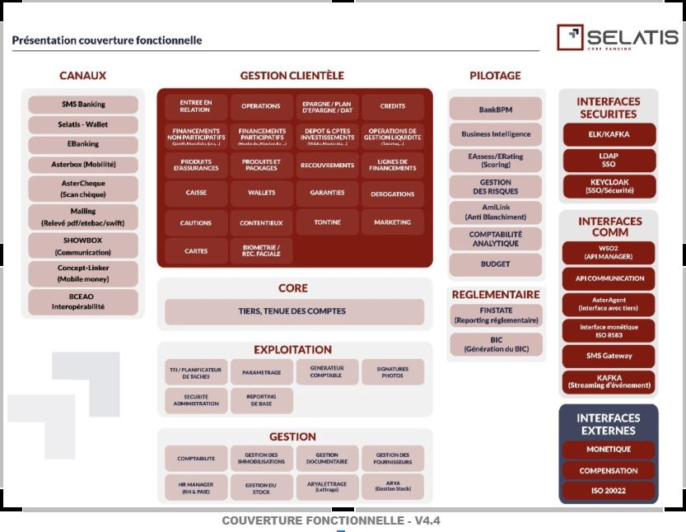
- Le CBS SELATIS ouverte et résolument tournée vers les services digitaux
- La solution BankBPM pour les besoins de digitalisation, rationalisation et dématérialisation des processus de demande de crédit
- La solution Aicha Wallet et son module d’Internet Banking pour l’offre digitale destinée aux clients finaux
Autour de ce socle vont s'ajouter d'autres solutions de gestion à interfacer avec le core Banking:
- HR Manager, le progiciel des Ressources Humaines
- OPENKM pour la GED
- AmlLink pour le module de lutte anti-blanchiment
Afin d’être en mesure d’intégrer tous ces composants de manière standard et progressive, nous allons nous appuyer sur les composants suivants :
- WSO2 pour le gestionnaire d’API;
- Le bus KAFKA, système unifié pour la manipulation de flux de données;

AVANTAGES
- Labellisé conforme à la réglementation des SFD de la BCEAO. Audité par des cabinets internationaux.
- Couvre la finance conventionnelle, la finance islamique ainsi que l’inclusion financière.
- Offre le “Branchless Banking” avec des outils de mobilité sécurisés, innovants et performants.
- Un module dédié et paramétrable pour les états financiers réglementaires et les ratios prudentiels.
- Intègre des outils de SMS et Web Banking, de Business intelligence, de Workflow, de Single Sign On et de GED.
- Une interface monétique conforme au protocole ISO8583 ainsi qu’un module de lutte anti-blanchiment.

Référentiel
  Documentation règlementaire
  Description fonctionnelle détaillée
  Tableau détaillé des fonctionnalités
  Domaine Fonctionnel
  Travaux d'arrêté
  Les batchs
  Procédures opérationnelles
  Opérations & Traitements
  Autres
  Solution de mobilité ASTERBOX V2
  Solution mobile:Asterbox
  Aicha Wallet
  Finstate
  Business Intelligence
  Selatis Auth
  Lettrage
  BANKBPM
  AML LINK
  Comptabilité Analytique

